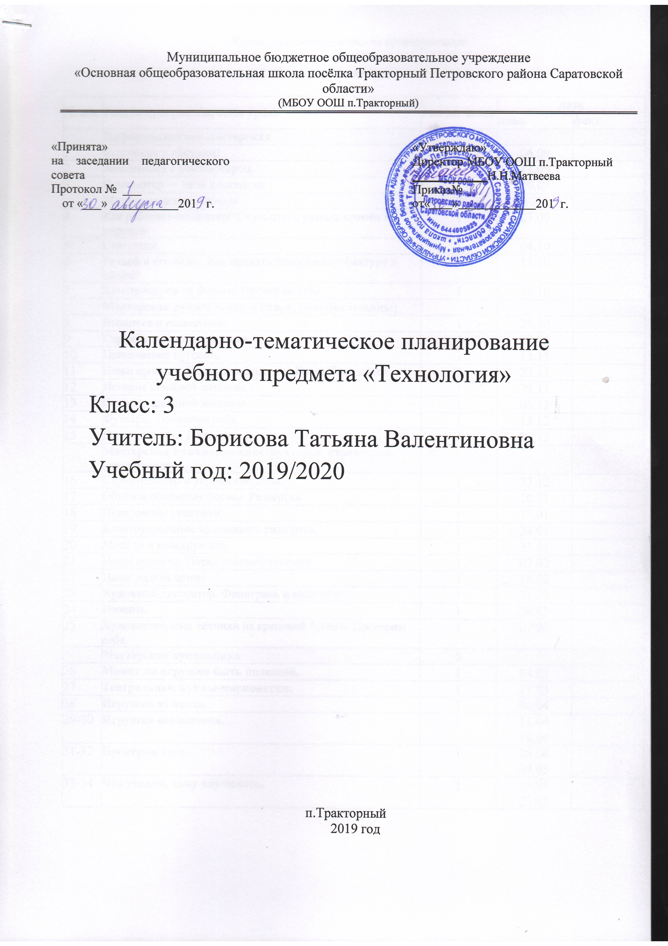

Календарно-тематическое планирование по технологии
для 3 класса

№ п/п | Раздел программы, тема урока | кол-во часов | дата
№ п/п | Раздел программы, тема урока | кол-во часов | план | факт
 | Информационная мастерская | 3
1 | Вспомним и обсудим! | 1 | 06.09
2 | Знакомимся с компьютером. | 1 | 13.09
3 | Компьютер — твой помощник | 1 | 20.09
 | Мастерская скульптора | 3
4 | Как работает скульптор? Скульптура разных времён и народов. | 1 | 27.09
5 | Статуэтки. | 1 | 04.10
6 | Рельеф и его виды. Как придать поверхности фактуру и объём? | 1 | 11.10
7 | Конструируем из фольги. Проверим себя. | 1 | 18.10
 | Мастерская рукодельницы (швеи, вышивальщицы)
8 | Вышивка и вышивание. | 1 | 25.10
9 | Строчка петельного стежка. | 1 | 08.11
10 | Пришивание пуговиц. | 1 | 15.11
11 | Наши проекты. Подарок малышам «Волшебное дерево | 1 | 22.11
12 | История швейной машины. | 1 | 29.11
13 | Секреты швейной машины. | 1 | 06.12
14 | Футляры. Проверим себя. | 1 | 13.12
15 | Наши проекты. Подвеска. | 1 | 20.12
 | Мастерская инженеров-конструкторов, строителей, декораторов
16 | Строительство и украшение дома. | 1 | 27.12
17 | Объём и объёмные формы. Развёртка. | 1 | 10.01
18 | Подарочные упаковки. | 1 | 17.01
19 | Конструирование из сложных развёрток. | 1 | 24.01
20 | Модели и конструкции. | 1 | 31.01
21 | Наши проекты. Парад военной техники. | 1 | 07.02
22 | Наша родная армия. | 1 | 14.02
23 | Художник-декоратор. Филигрань и квиллинг. | 1 | 21.02
24 | Изонить. | 1 | 28.02
25 | Художественные техники из креповой бумаги. Проверим себя. | 1 | 07.03
 | Мастерская кукольника | 8
26 | Может ли игрушка быть полезной. | 1 | 14.03
27 | Театральные куклы-марионетки. | 1 | 21.03
28 | Игрушка из носка. | 1 | 04.04
29-30 | Игрушка-неваляшка. | 1 | 11.04  18.04
31-32 | Проверим себя. | 1 | 25.04  02.05
33-34 | Что узнали, чему научились. | 1 | 16.05  23.05

Лист корректировки календарно-тематического планирования

Предмет: технология

Класс: 3

Учитель:Борисова Т.В

2019-2020 учебный год

№ урока | дата |  | Тема | Количество часов |  | Причина корректировки | Способ корректировки
№ урока | по плану | факт | Тема | по плану | дано | Причина корректировки | Способ корректировки

